  Ojo: mi percepción es que el deudor es lo que no representan ellos, y eso así escrito puede dar la impresión de lo contrario antes de seguir leyendo y entrar en contexto. | Propuesta inicial:  h1: Insolvencia y derecho corporativo: somos la voz del acreedor  p: Somos especialistas en la defensa del acreedor, con soluciones potenciadas por tecnología propia que anticipa, agiliza y permite recuperar activos con precisión.  Opción 2:  h1: En insolvencia y derecho corporativo, somos la voz del acreedor: ¡tus activos siempre protegidos!  p: Representamos exclusivamente a acreedores en procesos de insolvencia y derecho corporativo, combinanando conocimiento jurídico y tecnología propia para recuperar activos.  CTA: Hablemos de tu caso | Conoce cómo lo hacemos
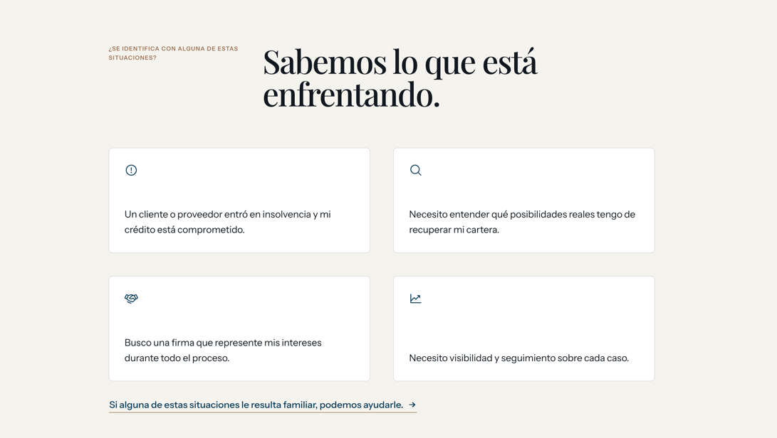  falta keyword de contexto en el h2 | cambiar el título h2, opciones:  h2: ¿Eres acreedor y tus activos están en riesgo?  h2: ¿Eres acreedor y te enfrentas a alguno de estos riesgos?
 | cambiaría el parráfo porque siento que dice lo mismo de arriba, a menos que sea esa la idea.  p: Anticipamos riesgos, protegemos el crédito del acreedor y maximizamos las posibilidades de recuperación, incluso en los escenarios más complejos y en diferentes sectores de la economía.
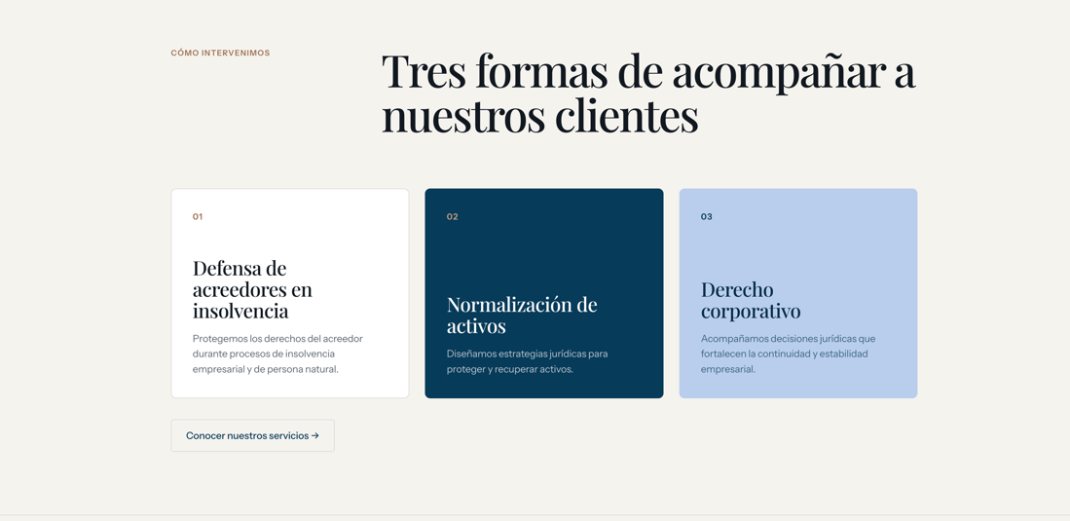  lo mismo, falta keyword de contexto en el h2 | h2: Soluciones jurídicas para proteger, normalizar y recuperar activos
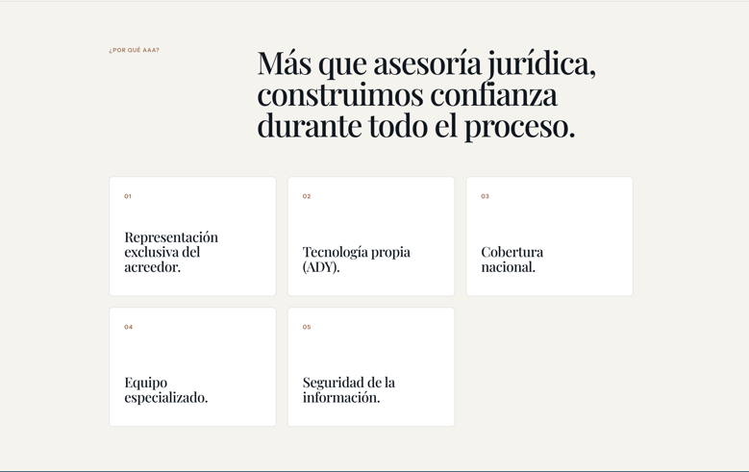 | h2: Conocimiento jurídico, cobertura operativa y tecnología
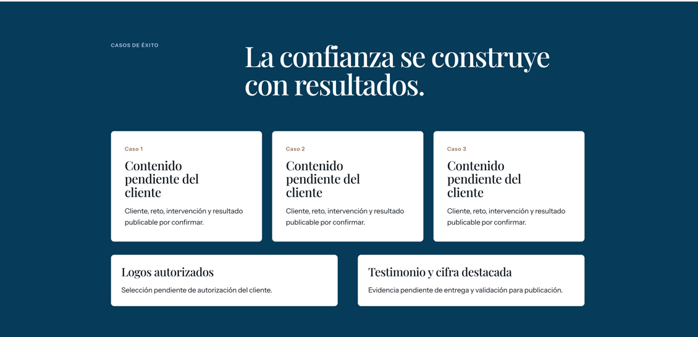  aquí sugeríria un título con cifra y contexto | ejemplo:  +50 casos de defensa del acreedor exitosos  p: La confianza se construye con resultados.

